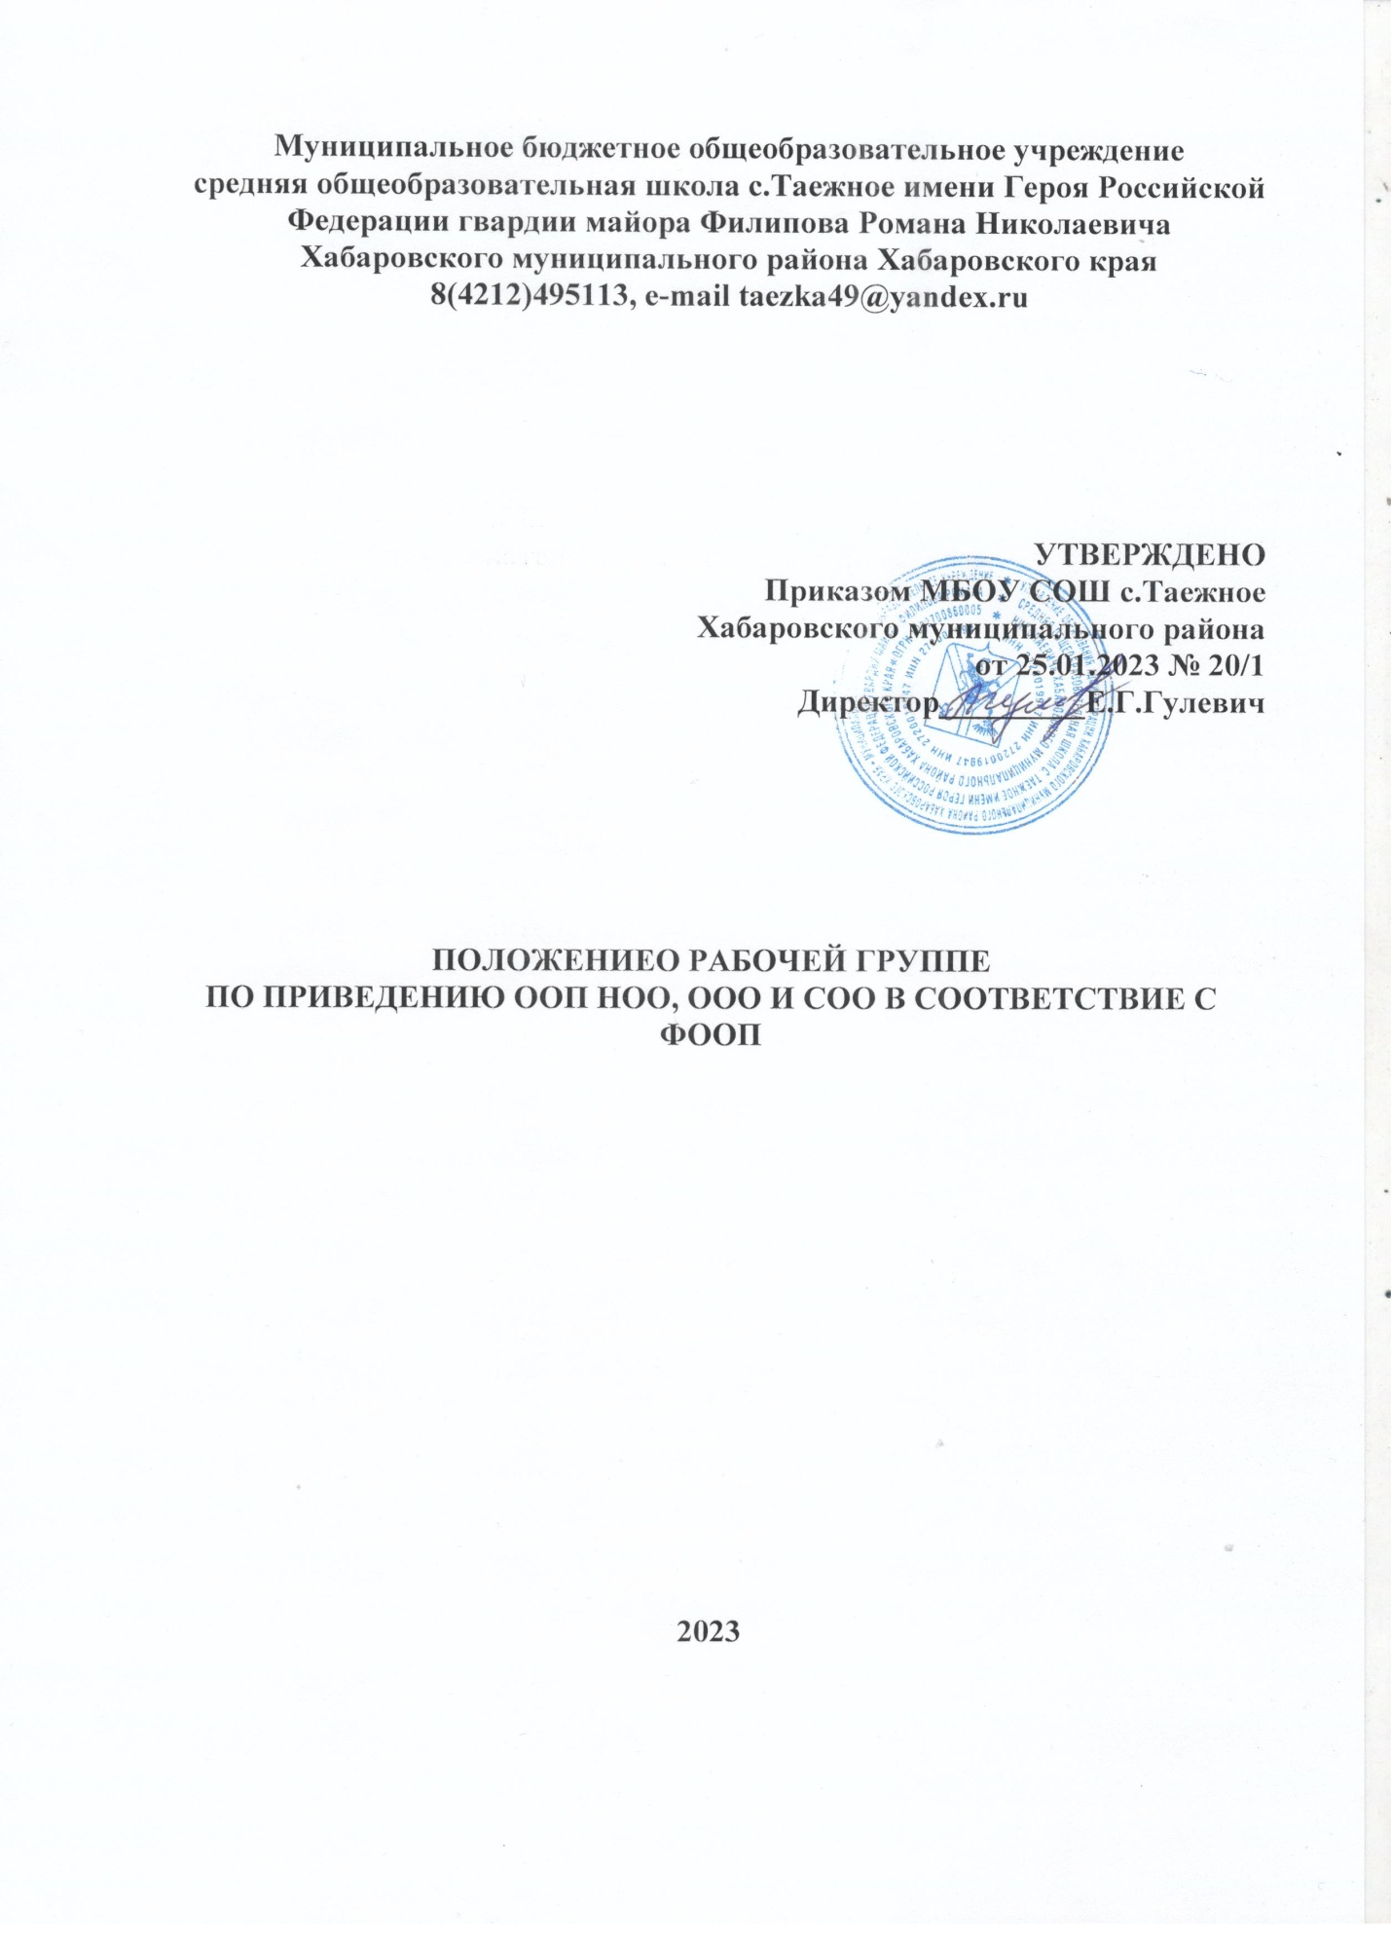

Муниципальное бюджетное общеобразовательное учреждение
средняя общеобразовательная школа с.Таежное имени Героя Российской Федерации гвардии майора Филипова Романа Николаевича
Хабаровского муниципального района Хабаровского края
8(4212)495113, е-mail taezka49@yandex.ru

УТВЕРЖДЕНО
Приказом МБОУ СОШ с.Таежное
Хабаровского муниципального района
от 25.01.2023 № 20/1
Директор_________Е.Г.Гулевич

ПОЛОЖЕНИЕО РАБОЧЕЙ ГРУППЕ

ПО ПРИВЕДЕНИЮ ООП НОО, ООО И СОО В СООТВЕТСТВИЕ С ФООП

2023

Общие положения
  - Настоящее положение определяет цель, основные задачи, функции, а также порядок формирования рабочей группы МБОУ СОШ с.Таежное имени Героя Российской Федерации гвардии майора Филипова Романа Николаевича по приведению основных общеобразовательных программ начального общего, основного общего и среднего общего образования (далее – ООП НОО, ООО и СОО) в соответствие с федеральными основными общеобразовательными программами (далее – ФООП).
  - Рабочая группа по приведению ООП НОО, ООО и СОО в соответствие с ФООП (далее – рабочая группа) создается для реализации мероприятий дорожной карты по разработке ООП на основе ФООП в МБОУ СОШ с.Таежное имени Героя Российской Федерации гвардии майора Филипова Романа Николаевича по направлениям:
    - организационно-управленческое обеспечение;
    - нормативно-правовое обеспечение;
    - мероприятия содержательного характера;
    - кадровое обеспечение;
    - методическое обеспечение;
    - информационное обеспечение;
    - Финансовое обеспечение.
  - Рабочая группа является коллегиальным органом, созданным в целях определения тактики введения ФООП и приведения ООП НОО, ООО и СОО в соответствие с ФООП.
  - Рабочая группа создается на период с 01.02.2023 по 01.09.2023.
  - Деятельность рабочей группы осуществляется в соответствии с действующим законодательством Российской Федерации и настоящим Положением.
  - Положение о рабочей группе и ее состав утверждаются приказом директора школы.

Цели и задачи деятельности рабочей группы
  - Основная цель создания рабочей группы – обеспечение системного подхода к введению ФООП на уровнях начального общего, основного общего и среднего общего образования.
  - Основными задачами рабочей группы являются:
    - приведение ООП НОО, ООО и СОО в соответствие с ФООП;
    - внесение изменений в действующие локальные нормативные акты, приведение их в соответствие с ФООП;
    - обеспечение координации мероприятий, направленных на введение ФООП;
    - создание системы информирования общественности и всех категорий участников образовательного процесса о целях и ходе введения ФООП.

Функции рабочей группы
  - Информационная:
    - формирование банка информации по направлениям введения ФООП (нормативно- правовое, кадровое, методическое, финансовое);
    - своевременное размещение информации по введению ФООП на сайте образовательной организации;
    - разъяснение общественности, участникам образовательного процесса перспектив и эффектов введения ФООП;
    - информирование разных категорий педагогических работников о содержании и особенностях ФООП, требованиях к реализации ООП НОО, ООО и СОО в соответствии с ФООП.
  - Координационная:
    - координация деятельности учителей по вопросам введения ФООП;
    - приведение системы оценки качества образования в соответствие с требованиями ФООП;
    - определение механизма разработки и реализации ООП НОО, ООО и СОО в соответствии с ФООП.
  - Экспертно-аналитическая:
    - анализ документов федерального, регионального уровня, регламентирующих введение ФООП;
    - мониторинг условий, ресурсного обеспечения и результативности введения ФООП на различных этапах;
    - анализ действующих ООП НОО, ООО и СОО на предмет соответствия ФООП;
    - разработка проектов локальных нормативных актов, регламентирующих приведение ООП в соответствие с ФООП.
    - 3.4. Содержательная:
    - приведение ООП НОО, ООО и СОО в соответствие с требованиями ФООП НОО, ООО и СОО;
    - приведение в соответствие с ФООП рабочих программ учебных предметов, курсов, модулей;
    - приведение в соответствие с ФООП рабочей программы воспитания и календарного плана воспитательной работы;
    - выбор варианта учебного плана ФООП для уровней НОО, ООО и СОО, использование возможности перераспределения часов федерального учебного плана для организации углубленного изучения отдельных предметов на уровнях ООО и СОО;
    - формирование календарного учебного графика с учетом ФООП.

Состав рабочей группы школы
  - В состав рабочей группы входят: директор школы, заместители директора и руководители школьных методических объединений.
  - Подготовку и организацию заседаний рабочей группы, а также решение текущих вопросов осуществляет заместитель директора по учебно-воспитательной работе.

Организация деятельности рабочей группы школы
  - Рабочая группа осуществляет свою деятельность в соответствии с дорожной картой, утвержденной приказом директора образовательной организации.
  - Заседания рабочей группы проводятся не реже одного раза в месяц. В случае необходимости могут проводиться внеочередные заседания.
  - Заседание рабочей группы ведет заместитель директора по учебно-воспитательной работе.
  - Окончательные версии проектов ООП НОО, ООО и СОО, приведенных в соответствие с ФООП, рассматриваются на заседании педагогического совета МБОУ СОШ с.Таежное имени Героя Российской Федерации гвардии майора Филипова Романа Николаевича.
  - Контроль за деятельностью рабочей группы осуществляет директор школы.

Права и обязанности членов рабочей группы школы
  - Рабочая группа для решения возложенных на нее задач имеет в пределах своей компетенции право:
    - запрашивать и получать в установленном порядке необходимые материалы;
    - направлять своих представителей для участия в совещаниях, конференциях и семинарах по вопросам, связанным с введением ФООП, проводимых Управлением образования, органами местного самоуправления, общественными объединениями, научными и другими организациями;
    - привлекать в установленном порядке для осуществления информационно-аналитических и экспертных работ научные и иные разработки.

Документы рабочей группы школы
7.1. Обязательными документами рабочей группы являются дорожная карта.

Изменения и дополнения в Положение
  - Изменения и дополнения в Положение вносятся на основании решения рабочей группы и закрепляются приказом директора школы.

